Srednja strukovna škola Velika Gorica
Kralja Stjepana Tomaševića 21
10 410 Velika Gorica
„My Granny's Dishes“
„Always in the Mood for Granny's Food“

Izvještaj nakon radionice
„Priprema soka od bazge“

Mjesto: Srednja strukovna škola Velika Gorica
Datum: 27. 05. – 02. 06. 2021.
Trajanje: 6 sati (kroz nekoliko dana)
Sudionici: baka Jadranka Ćejić, učenici – kuhari 1h: Ian Bukvić, Mirna Dević, Matija Cigetić, Nikola Jurčević, Dominik Radulović, Mihael Kaurić, Ivan Lučan, 2h – konobari- Ivana i Barbara Katulić
Organizacija: Ljiljana Vidaković
Tehnička podrška: Darko Štefančić i Marija Huzjak-Šaban
Ishodi: sudionici će:
- upoznati i sačuvati tradiciju naših baka – pripremu soka od bazge
- upoznati i savladati starinske tehnike sterilizacije i pasterizacije
- razvijati kreativnost, vježbati „mirnoću“ ruku i preciznost važnu za struku

U sklopu aktivnosti Erasmus +KA2 projekta „My Granny's Dishes“, a u suradnji s bakom i voditeljicom radionice Jadrankom Ćejić, u periodu od 27.05. do 02. 06. 2021. nekoliko učenika 1h (kuhari) u organizaciji profesorice Ljiljane Vidaković sudjelovali su u radionici tradicionalne pripreme soka od bazge.

Zbog epidemioloških mjera radionica je održana u kuhinji naše škole, a bio je uključen manji broj učenika i to svi iz istog razreda (1h), te nastavnice koja također predaje u tom razredu, a sudjeluju u projektu, Ljiljane Vidaković.

Naša baka Jadranka Ćejić upoznala nas je s našim starinskim običajem i postupcima pripreme soka od bazge. Upoznala nas je s potrebnim sastojcima, receptom, alatom i materijalima, objasnila postupke pripreme, sterilizacije i pasterizacije.

Učenici su bili uzorni, kreativni i uspješno savladali tehniku pripreme soka od bazge.
Svi postavljeni ishodi su uspješno ostvareni.

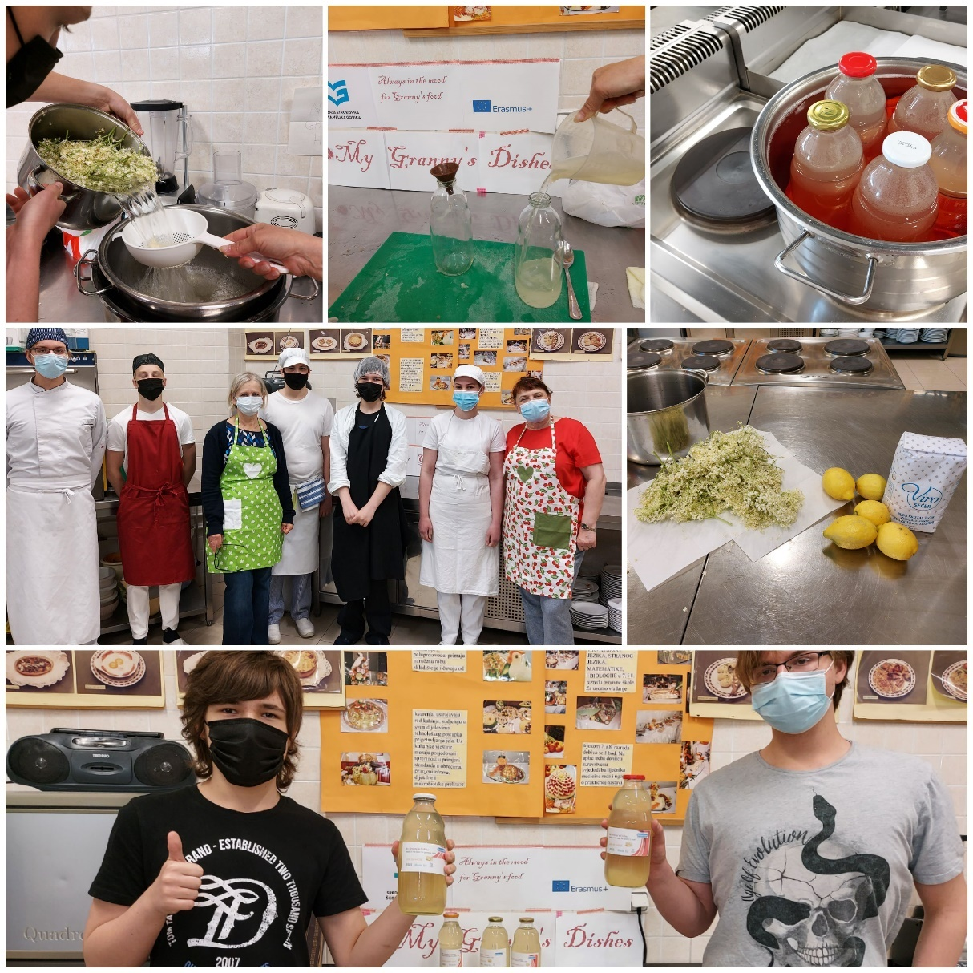

U Velikoj Gorici, 07.05.2021. Izvještaj napisala: Ljiljana Vidaković, prof.

_______________________________________

